Veillez!

Premier dimanche de l'Avent.
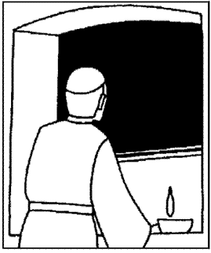
Tu peux trouver le récit dans l'évangile de saint Marc, chapitre 13, 33-37.

Un homme part en voyage...
En quittant sa maison, il fixe à chacun son travail...
et recommande au portier de veiller...
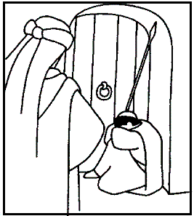
...Personne ne connaît le jour exact de son retour. L'important, c'est qu'en attendant son retour chacun fasse son travail et qu'en rentrant, il ne trouve pas tout le monde endormi.

Jésus nous demande de veiller!
Dieu nous confie la terre,
Dieu nous confie les êtres qui nous entourent,
Dieu nous confie ses merveilles!
Le temps de notre vie est un temps pour agir et non pour s'endormir!
Et comment agir sinon en travaillant pour le Royaume de Dieu!

CE RECIT EST POUR NOUS UNE BONNE NOUVELLE:
La vie n'est pas inutile! Elle a un sens, un but!
Nous pouvons devenir des artisans de Paix, d'Amitié, d'Amour. Nous pouvons oeuvrer pour le Royaume de Dieu!
Mais pour cela, il ne faut pas s'endormir, ni être négligent. Il faut toujours rester vigilant!
C'est tous les jours que la paix, la vérité, le partage,..., sont à semer!
Jésus nous demande de toujours veiller, de toujours agir comme si Dieu allait nous rendre visite maintenant!

